19

Защита от дождя и обледенения

ATA 30: воздействие на МВТС

ЛОБОВОЕ СТЕКЛО С ОБОГРЕВОМ
    - ОПИСАНИЕ ЛОБОВОГО СТЕКЛА С ПОДОГРЕВОМ
    - ЭКСПЛУАТАЦИЯ ЛОБОВОГО СТЕКЛА С ПОДОГРЕВОМ
    - РАСПОЛОЖЕНИЕ ЭЛЕМЕНТА

СТЕКЛООЧИСТИТЕЛИ ЛОБОВОГО СТЕКЛА
    - ЭКСПЛУАТАЦИЯ СТЕКЛООЧИСТИТЕЛЕЙ
    - ЭКСПЛУАТАЦИЯ ЦЕНТРАЛЬНОГО СТЕКЛООЧИСТИТЕЛЯ
    - РАСПОЛОЖЕНИЕ ЭЛЕМЕНТА

ОЧИСТИТЕЛЬ ЛОБОВОГО СТЕКЛА
    - ОПИСАНИЕ
    - ОСНОВНЫЕ КОМПОНЕНТЫ
    - БАЗОВАЯ АРХИТЕКТУРА И УПРАВЛЕНИЕ
    - РАСПОЛОЖЕНИЕ
    - НОРМАЛЬНАЯ ЭКСПЛУАТАЦИЯ

СИСТЕМА ПОДОГРЕВА ПРИЕМНИКА ВОЗДУШНОГО ДАВЛЕНИЯ
    - ФУНКЦИОНАЛЬНАЯ ДИАГРАММА
    - КОМПОНЕНТЫ

НАГРЕВАТЕЛЬНЫЙ ЭЛЕМЕНТ ВОЗДУХОЗАБОРНИКОВ ДВИГАТЕЛЕЙ
    - БЛОК-СХЕМА УСТАНОВКИ НАГРЕВАТЕЛЬНОГО ЭЛЕМЕНТА
    - ЭКСПЛУАТАЦИЯ ЭЛЕКТРИЧЕСКОЙ ЦЕПИ НАГРЕВАТЕЛЬНОГО ЭЛЕМЕНТА
    - ВЗАИМОДЕЙСТВИЕ МЕЖДУ УСТАНОВКАМИ НАГРЕВАТЕЛЬНОГО ЭЛЕМЕНТА
    - РАСПОЛОЖЕНИЕ ДЕТАЛЕЙ
    - КОНТРОЛЬ И УКАЗАНИЯ

НАГРЕВАТЕЛЬНЫЙ ЭЛЕМЕНТ ВОЗДУХОЗАБОРНИКОВ ДВИГАТЕЛЕЙ
    - ЭЛЕКТРИЧЕСКАЯ ЦЕПЬ НАГРЕВАТЕЛЬНОГО ЭЛЕМЕНТА
    - ПРОТИВООБЛЕДЕНИТЕЛЬНАЯ СИСТЕМА
    - ПРОТИВООБЛЕДЕНИТЕЛЬНЫЙ КОНТРОЛЬ

Перечень действующих страниц

PPage 19.1 Rgev. 22-2014

PPage 19.2 ......................................................... Rgev. 40-2014

PPage 19.3 ......................................................... Rgev. 48-2012

PPage 19.4 ......................................................... Rgev. 43-2009

PPage 19.5 ......................................................... Rgev. 43-2009

PPage 19.6 ......................................................... Rgev. 43-2009

PPage 19.7 ......................................................... Rgev. 38-2012

PPage 19.8 ......................................................... Rgev. 22-2014

PPage 19.9 ......................................................... Rgev. 22-2014

PPage 19.10 ....................................................... Rgev. 22-2014

PPage 19.11 ....................................................... Rgev. 22-2014

PPage 19.12 ....................................................... Rgev. 22-2014

PPage 19.13 ....................................................... Rgev. 47-2010

PPage 19.14 .........................................................Iss. 48-2012
PPage 19.15 Rgev. 03-2014

PPage 19.16 ....................................................... Rgev. 47-2010

PPage 19.16 ....................................................... Rgev. 47-2010

PPage 19.17 ....................................................... Rgev. 47-2010

PPage 19.18 ....................................................... Rgev. 47-2010

PPage 19.19 ....................................................... Rgev. 19-2009

PPage 19.20 ....................................................... Rgev. 40-2014

PPage 19.21 .........................................................Iss. 19-2009

PPage 19.22 ....................................................... Rgev. 49-2009

PPage 19.23 .........................................................Iss. 19-2009

PPage 19.24 .........................................................Iss. 19-2009

PPage 19.25 ....................................................... Rgev. 06-2014

PPage 19.26 .........................................................Iss. 33-2011

PPage 19.27 .........................................................Iss. 33-2011

19.2
FOR INSTRUCTION ONLY
Ce document est la propriété d’AIRBUS HELICOPTERS TRAINING SERVICES, il ne peut être communiqué à des tiers et/ou reproduit sans l’autorisation préalable écrite d’ AIRBUS

Rev.

ОБЩИЕ СВЕДЕНИЯ
Воздушное судно оснащено различным оборудованием, обеспечивающим оптимальную безопасность полета в сложных погодных условиях (обледенение и дождь).
Установлены различные системы:
- цепь терморезистора, встроенная в панели лобового стекла пилота и второго пилота, а также в центральную панель лобового стекла.
- электрическая система отопления, встроенная в приёмник воздушного давления
- электрическая система обогрева, установленная на каждый воздухозаборник двигателя и состоящая из нагревательных элементов,
- стеклоочистительная система.
Каждая система включает в себя систему управления и контроля, которая информирует экипаж о любых отклонениях от нормальной работы.

ЛОБОВОЕ СТЕКЛО С ОБОГРЕВОМ

ОПИСАНИЕ ЛОБОВОГО СТЕКЛА С ОБОГРЕВОМ
Панель лобового стекла пилота (1), панель лобового стекла второго пилота (2) оборудованы решеткой с электрическим подогревом, предотвращающей образование льда и водяной взвеси. Панель лобового стекла представляет собой скрепленную конструкцию, состоящую из прозрачной части и рамки.
Прозрачная часть состоит из:
- внешнего слоя (5), 3мм (0,12 дюйма) толщиной, из безопасного стекла, которое не разлетается на острые осколки,
- слоя полиуретана (3) толщиной 4,4 мм (0,17 дюйма), в который встроена противообледенительная нагревательная решетка и которая имеет самоуплотняющуюся защитную пленку (7) на внутренней стороне,
- 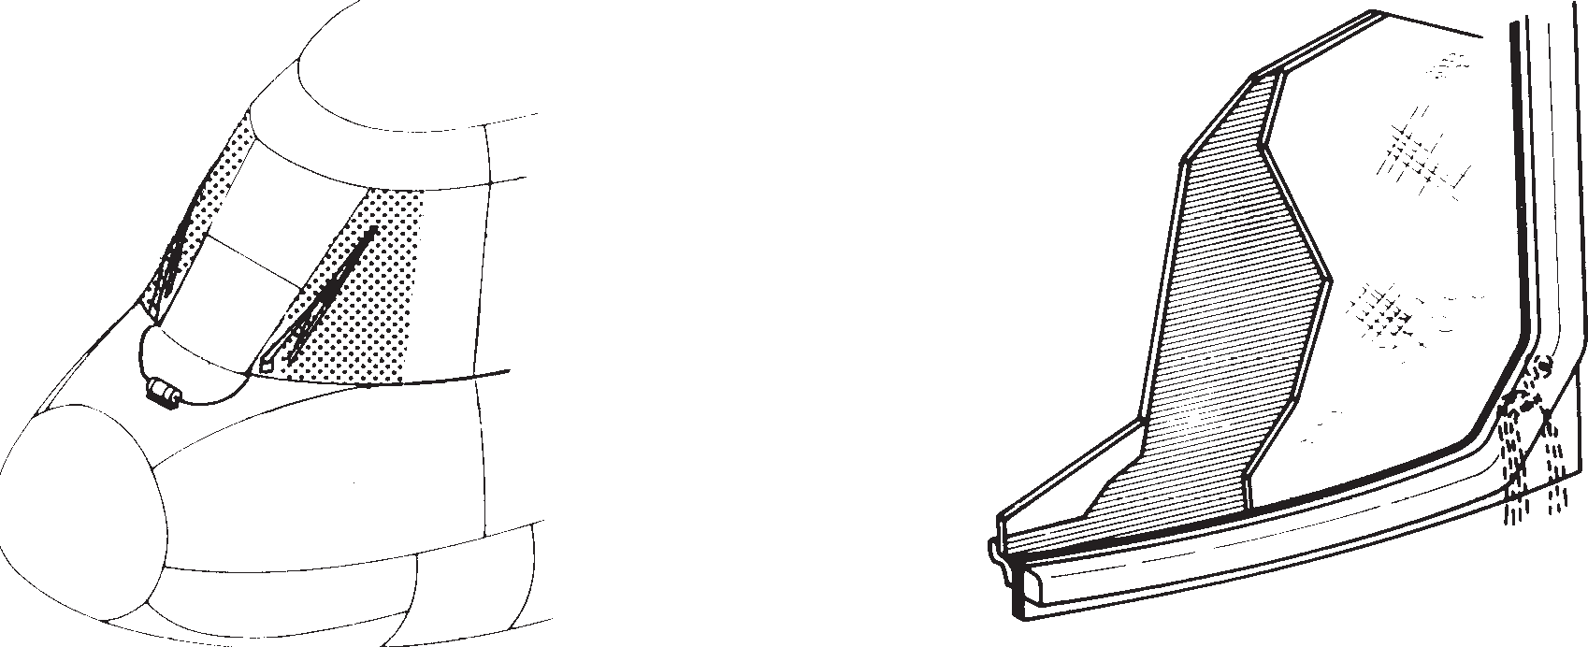по краю каждой прозрачной панели находится усиленная стеклоткань, пропитанная полиуретаном, которая укрепляет стык между панелью и рамой. Панель зажата между арамидным каркасом (6). Узел прикреплен к конструкционным трубам , опечатан резиновой пломбой (4) и слоем герметика.
Только один (S1) из датчиков работает.

Второй (S2) не подключен, но доступен для быстрого подключения в случае неисправности первого датчика.
Каждая сеть обогрева подключена к регулятору и управляющей плате передачи, которая управляет переключением реле источника питания в соответствии с температурой, определяемой датчиком лобового стекла.
В случае отказа датчика сеть питается и регулируется от управляющей платы другой сети (передаточная функция). Система включает переключатель самотестирования.

ПРИМЕЧАНИЕ: По усмотрению, на воздушном судне можно установить центральное лобовое стекло с обогревом.
4
1 2
3

5

7

S1
S1 6

S2
- – Каркас из арамида
- - Cамоуплотняющаяся защитная пленка
S1 – Датчик рабочей температуры
S2 – Резервный датчик температуры
1 – Правое лобовое стекло с обогревом
2 – Левое лобовое стекло с обогревом
- – Нагревательная сетка в толстом слое полиуретана
- – Резиновая прослойка
- – Внешний слой

FOR INSTRUCTION ONLY
Ce document est la propriété d’AIRBUS HELICOPTERS TRAINING SERVICES, il ne peut être communiqué à des tiers et/ou reproduit sans l’autorisation préalable écrite d’ AIRBUS

    - ФУНКЦИОНИРОВАНИЕ ЛОБОВОГО СТЕКЛА С ПОДОГРЕВОМ
ШТАТНОЕ ФУНКЦИОНИРОВАНИЕ: ТРЕБОВАНИЯ
Управляющее реле (2HK1), запитанное через «рабочие» контакты передаточного реле (K4) и реле регулятора (K3), находится под напряжением, подключая цепь питания к сети обогрева. Логические схемы платы регулятора контролируют температуру каждого лобового стекла отдельно.

Повышение температуры (T > 30°C)
Сопротивление датчика (S1) увеличивается; логическая схема регулятора обесточивает реле (K3), которое срабатывает. Реле управления (2HK1) больше не находится под напряжением и отключает цепь питания тепловой сети.

Понижение температуры (T < 25°C)
      - 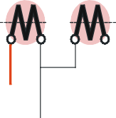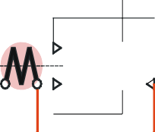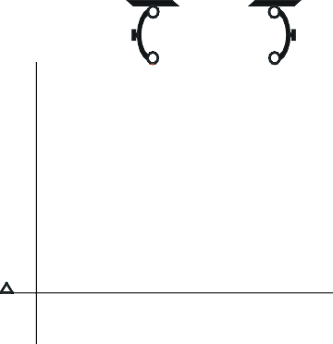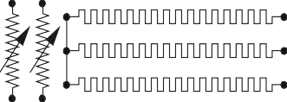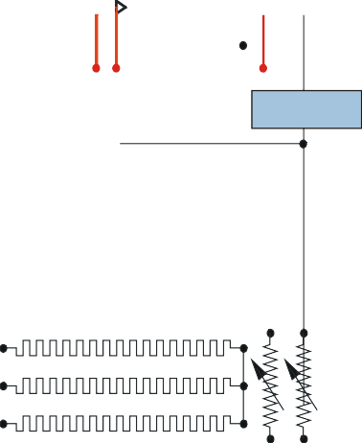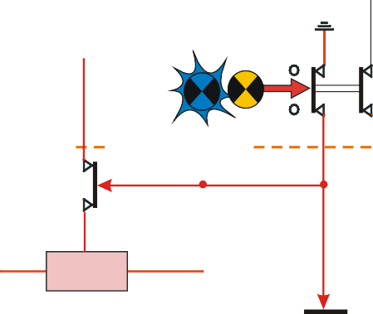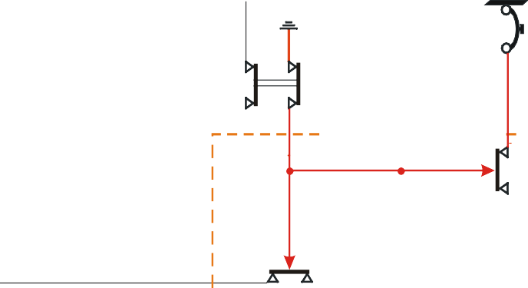Сопротивление датчика (S1) уменьшается; логическая цепь регулятора активирует реле (K3), которое срабатывает. Реле (2HK1) запитывается, и сети цепи запитываются.
3PP
2PP
ON
1HK1
FAIL
1HK2
1XA
FAIL
ON
1
2
4
3
16WWY4
16WWY4
ЭНЕРГОСНАБ
ЭНЕРГОСНАБ
K3
K4
K5
K5
K4
K3
ТЕСТ
ТЕСТ
РЕГУЛИРОВ,
НИЗК ВЫС
ВЫС НИЗК НИЗКНИ
S1 S2
S2 S1
2HK1
2HK2
ЛОБ.СТЕК.ВТОРОГО ПИЛОТА
ЛОБ. СТЕК. ПИЛОТА
Лоб.ст.
Предупр
Предупр
Желтый индикатор управляющей платы

БЕЗОПАСНОСТЬ
& ПЕРЕДАЧА
РЕГУЛИРОВ.

БЕЗОПАСНОСТЬ
& ПЕРЕДАЧА
S1 – Датчик рабочей температуры S2 – Резервный датчик температуры
2HK1 - Левое реле электроснабжения сети
2HK2 – Правое реле электроснабжение сети
1HK1–Лев.переключатель обогрева лоб.стек
1HK2–Прав.переключатель обогрева лоб.ст.
10 MK-Электрон.табло регулятора и передачи
- – ЛЕВЫЙ "ВКЛ" СВЕТОВОЙ СИГНАЛИЗАТОР
- – ЛЕВ.ЛОБ.СТЕКЛ. ПРОТИВООБЛ.ЖЕЛТЫЙ СИГНАЛ "ОТКАЗ"
- - ПРАВЫЙ "ВКЛ" СВЕТОВОЙ СИГНАЛИЗАТОР
- – ПРАВ.ЛОБ.СТЕКЛ. ПРОТИВООБЛ.ЖЕЛТЫЙ СИГНАЛ "ОТКАЗ"
K3 - Реле регулятора
K4 – Реле передачи К5 – Реле "ОТКАЗ"

19.1.2 19.1.2 ФУНКЦИОНИРОВАНИЕ ЛОБОВОГО СТЕКЛА С ПОДОГРЕВОМ (Прод.)

НЕШТАТНАЯ РАБОТА: БЕЗОПАСНОСТЬ И ПЕРЕДАЧА
В случае неисправности в логической цепи, цепи регулятора или цепи датчика температуры (S1) логическая цепь безопасности и переключения выдает сигнал, который обесточивает реле (K4-K5), предотвращая срабатывание управляющего реле (2HK2), которое запитывается через реле (K3).
Затем на реле (2HK2) подается питание через неподключенные контакты реле (K4), а сетка обогрева правого лобового стекла управляется другой логической схемой регулятора.
Горят индикаторы «ОТКАЗ» и «ЛОБ.СТЕКЛ.». Оба индикатора гаснут, когда переключатель находится в положении «ВЫКЛ».

ПРИМЕЧАНИЕ : Передача достигается также в том случае, если не подается ни один из щитов (сбой в работе энергосистемы).

Лоб.ст.
Предупр
Предупр
Желтый индикатор управляющей платы

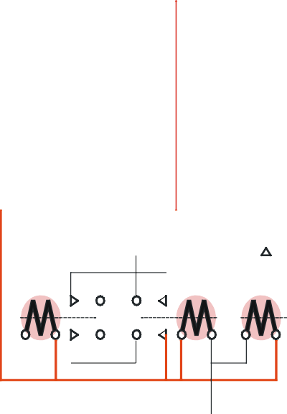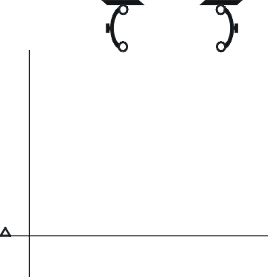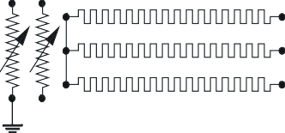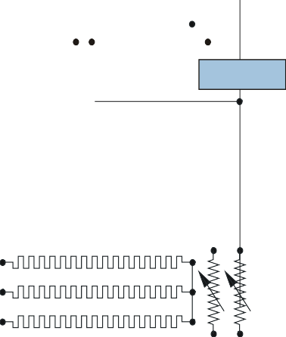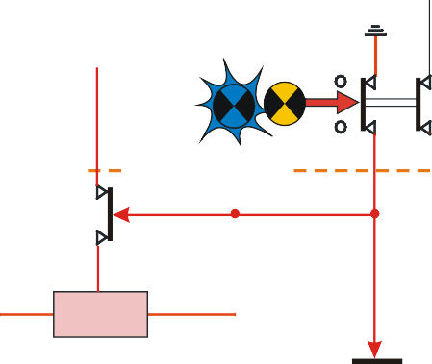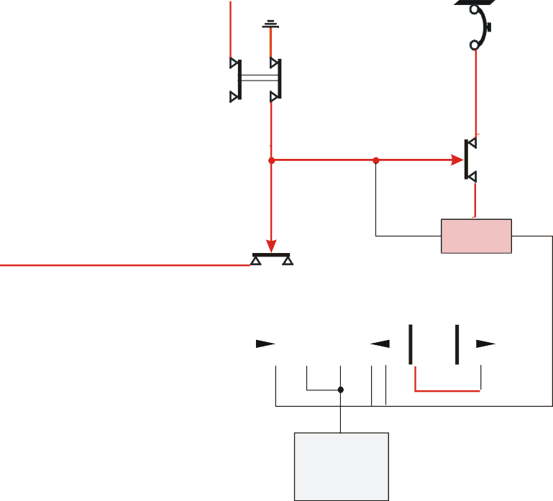
3PP
2PP
ON
1HK1
FAIL
1HK2
1XA
FAIL
ON
1
2
4
3
16WWY4
16WWY4
ЭНЕРГОСНАБ
ЭНЕРГОСНАБ
K3
K4
K5
K5
K4
K3
ТЕСТ
ТЕСТ
РЕГУЛИРОВ.
БЕЗОПАСНОСТЬ& ПЕРЕДАЧА
& ПЕРЕДАЧА
НИЗК ВЫС

ВЫС НИЗК НИЗК
S1 S2
S2 S1
2HK1
2HK2
ЛОБ.СТЕК.ВТОРОГО ПИЛОТА
ЛОБ. СТЕК. ПИЛОТА

БЕЗОПАСНОСТЬ
& ПЕРЕДАЧА
РЕГУЛИРОВ.
ПРИМЕЧАНИЕ : На рисунке показана неисправность цепи правого лобового стекла..
ПРИНЦИП БЕЗОПАСНОСТИ И ПЕРЕДАЧИ "ИСПЫТАНИЙ"
Переключение срабатывает после отказа системы регулирования температуры. Тестовый переключатель, расположенный на управляющей плате, имитирует отказ определения пороговых значений ВЫС и НИЗК температуры. Установлена ​​тестовая схема. Во время тестирования реле K4 и K5 срабатывают в положение «откл» и загораются лампочки «ОТКАЗ» и «ЛОБ.СТ.». Каждую регулирующую систему можно тестировать отдельно.

    - ФУНКЦИОНИРОВАНИЕ ЛОБОВОГО СТЕКЛА С ПОДОГРЕВОМ (Прод.)
    - ЭКСПЛУАТАЦИЯ ЛОБОВОГО СТЕКЛА С ОБОГРЕВОМ
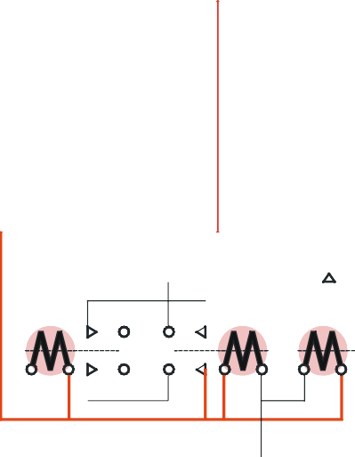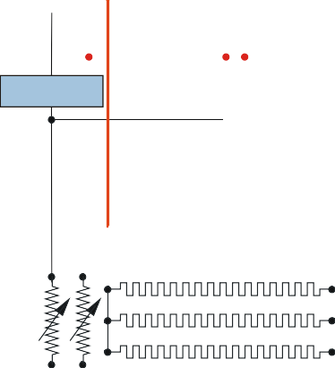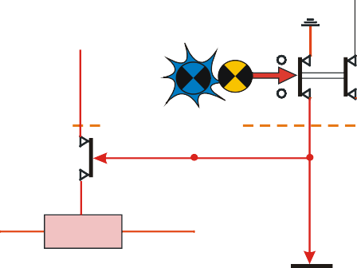
+28V
ON FAIL
5HK
1XA
16WW Y4
ЭНЕРГОСНАБ
K3
K4
K2
РЕГУЛИРОВ.
ТЕСТ
БЕЗОПАСНОСТЬ
ПЕРЕДАЧА ПЕРЕДАЧА
BAS
HAUT
S1 S2
4HK
ЛОБ.СТ.
ПРЕДУПР
ПРЕДУПР
Желтый индикатор управляющей платы

Регулирование осуществляется с помощью реле K3, которое открывается и закрывается в соответствии с двумя уровнями температуры, обнаруженными датчиком.

FOR INSTRUCTION ONLY
Ce document est la propriété d’AIRBUS HELICOPTERS TRAINING SERVICES, il ne peut être communiqué à des tiers et/ou reproduit sans l’autorisation préalable écrite d’ AIRBUS

Rev.

РАСПОЛОЖЕНИЕ ЭЛЕМЕНТА
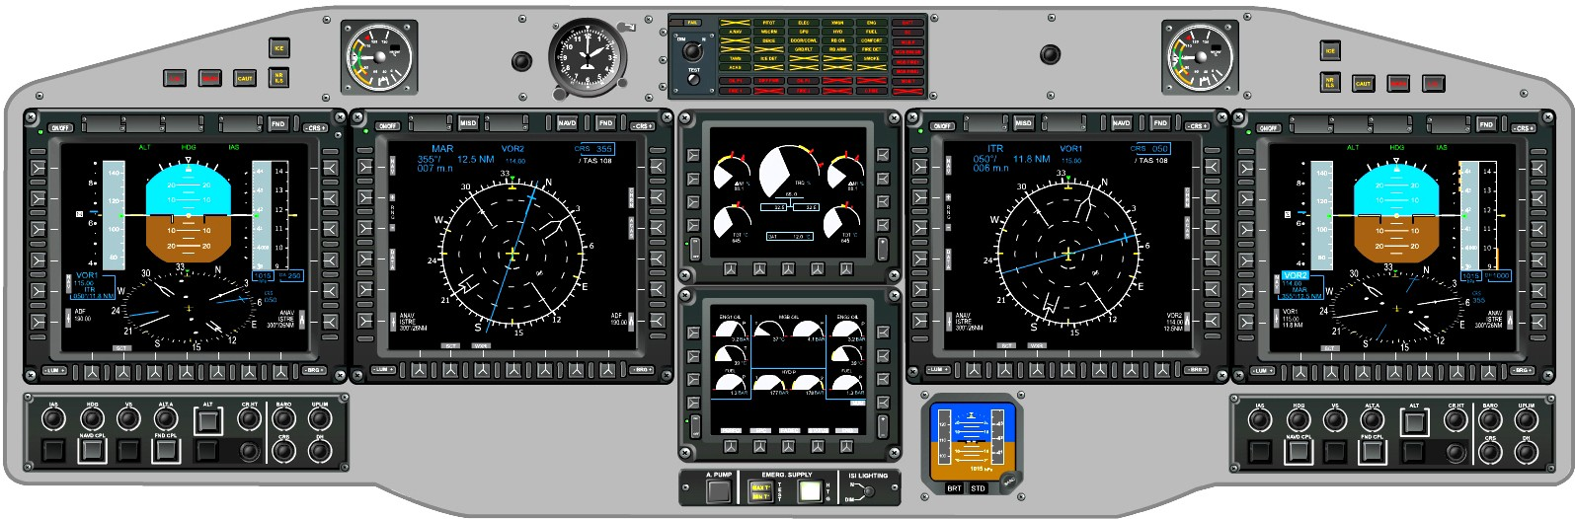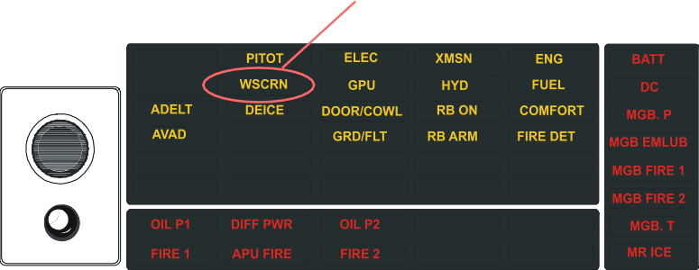1

2 Предупр.

CAUT 2

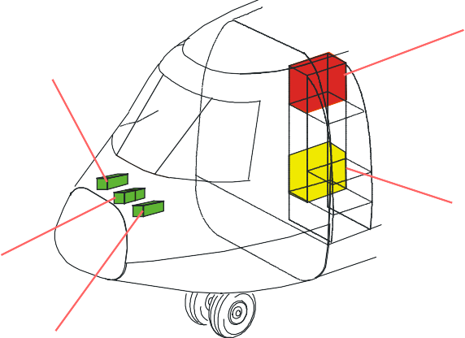
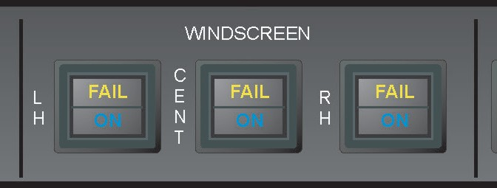3
8
6

12
9

4 5 7
11

4HK

10
8 - Желтое табло "ОТКАЗ"(пилот) 1НК2
9 – Линейный контактор 2HK2
10 – Линейный контактор 2HK1
11 - PCB rack 16 WW
12 –Блок питания резисторов
1 –Табло обогрева стекла 2 –Табло "ПРЕДУПР"
3 - Желтое табло "ОТКАЗ"(вт. пилот) 1НК1
4 – Голубое табло "ВКЛ" (вт.пилот) 1HK1
- – Голубое табло "ВКЛ" (центр) 5HK
- – Желтое табло"ОТКАЗ"(центр)
5HK
7 – Голубое табло "ВКЛ" (пилот) 1НК2

СТЕКЛООЧИСТИТЕЛИ ЛОБОВОГО СТЕКЛА

Стеклоочистители охватывают три передние панели лобового стекла, помогая улучшить видимость во время дождя.
Рычаги боковых стеклоочистителей (1) приводятся в движение электродвигателем (2МК) через два гибких привода (3) и два редуктора (4), которые преобразуют вращательное движение двигателя в возвратно-поступательное (стержневой механизм).

Центральный рычаг стеклоочистителя (5) приводится в движение электродвигателем (8МК) через гибкий привод (3) и редуктор (4).
Блок управления (10 МК) обеспечивает питание двигателей (2МК и 8МК) и выбор различных скоростей.
3 переключателя выбора скорости (6 и 7) используются для выбора различных режимов скорости.

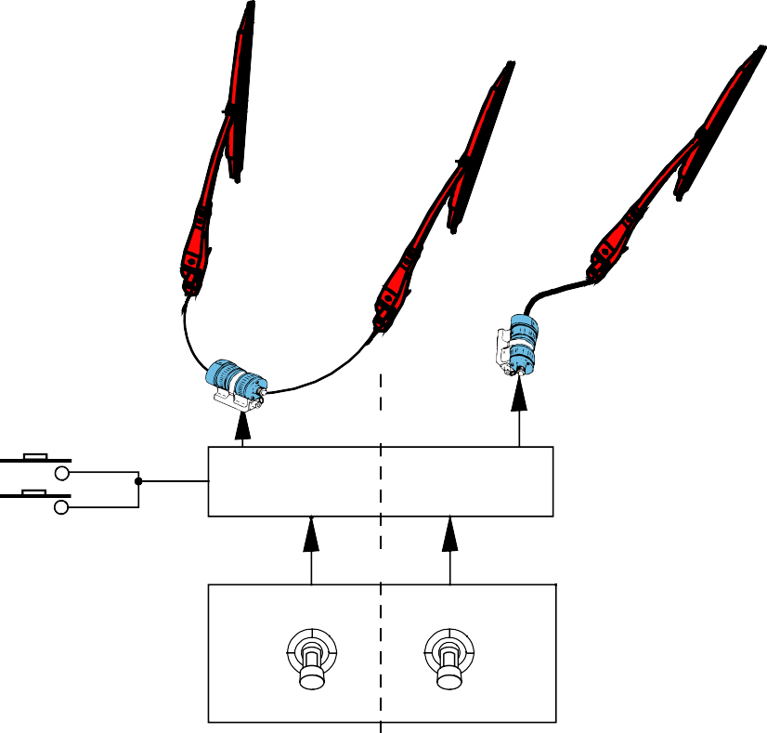1 5

БОКОВОЙ
4
3

3 ЦЕНТРАЛЬНЫЙ

2 MK
8 MK

Кнопка управления второго пилота

Кнопка упр. пилота
4

10 MK
A B

WIPERS

M F C
A E
I S N
6 N MAN T
F
S
OFF 7

    - ЭКСПЛУАТАЦИЯ СТЕКЛООЧИСТИТЕЛЕЙ

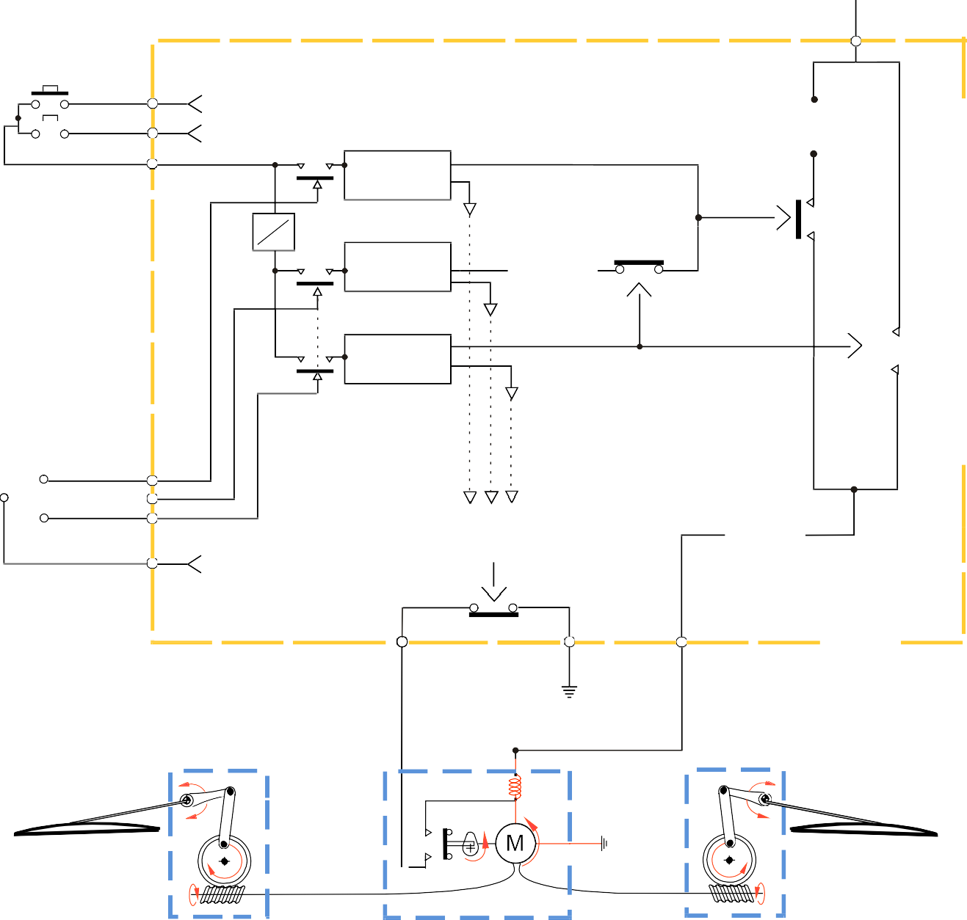
3
10 MK
2
РУЧ.РЕЖИМ
ВК
ВЫК
4
МЕДЛ РЕЖ.
БЫСТРЕЖ.
K2
1 РУЧН.
МЕДЛ.
БЫСТ.
9
6
5
9
7
F
7
ОГРАНИЧИТЕЛЬ
K1
задержка
ИСТОЧНИК ПИТАНИЯ
8 8

- – Переключатель скоростей стеклоочистителя  - – Кнопка управления второго пилота  3 – Кнопка управления пилота  4 - 10-cек.интервал | 5 – Двигатель стеклоочистителя  6 - Обмотка двигателя  7 – Эластич. привод  8 – Коробка приводов  9 – Рычаг стеклоочистителя | F – Механ. ограничитель скорости  K1 - Реле напряжения  K2 – Реле быстрого режима  10 MK- Командный прибор

ЭКСПЛУАТАЦИЯ СТЕКЛООЧИСТИТЕЛЕЙ (Прод.)

РАБОТА В РУЧНОМ РЕЖИМЕ
Установите переключатель (1) в положение «РУЧ», нажмите кнопку (2) или (3) на общем рычаге пилота или второго пилота и запустите работу стеклоочистителей. Реле К1 запитано. Стеклоочистители останавливаются сразу после отпускания кнопки (без задержки).

РАБОТА В МЕДЛЕННОМ (М) РЕЖИМЕ
Установите переключатель (1) в положение «М», нажмите кнопку (2) или (3) на общем рычаге пилота или второго пилота и запустите работу стеклоочистителей на низкой скорости. Реле К1 запитано, а реле К2 обесточено. Генератор импульсов (импульсный источник питания) питает двигатель.

РАБОТА В БЫСТРОМ (Б) РЕЖИМЕ
Установив переключатель (1) в положение «Б», нажмите кнопку
(2) или (3) на общем рычаге пилота или второго пилота и запустите работу стеклоочистителей на высокой скорости. Питание 28 В постоянного тока подается непосредственно на двигатель через реле K2 под напряжением (реле K1 также находится под напряжением).
Повторное нажатие любой из двух кнопок

ОБЩИЕ ХАРАКТЕРИСТИКИ
Двигатель не останавливается, когда медленный режим меняется на быстрый (и наоборот).
Двигатель останавливается автоматически, когда медленный или быстрый режим меняется на ручной (переключатель (1) установлен в положение РУЧ).

Этот режим используется для остановки стеклоочистителей в положении, отличном от положения парковки (короткое замыкание невозможно, реле K1 запитано).

При повторном нажатии любой из двух кнопок двигатель останавливается в парковочном положении (стеклоочистители параллельны стойке фонаря).

обесточивает реле К2. После этого двигатель работает в медленном режиме. Питание поддерживается в течение 1 секунды (схема задержки). Кулачок C замыкает выключатель F1, тем самым останавливая двигатель в парковочном положении (стеклоочистители параллельны стойке фонаря).

В условиях перегрузки (заклинило двигатель) ограничитель тока защищает двигатель.

ФУНКЦИОНИРОВАНИЕ ЦЕНТРАЛЬНОГО СТЕКЛООЧИСТИТЕЛЯ

28 V DC

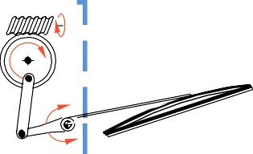10 MK
ИСТОЧНИК ПИТАНИЯ

МЕДЛ РЕЖ.

БЫСТ. K2
РЕЖ.

1 ВЫКЛ
МЕДЛ
БЫС

ОГРАНИЧИТЕЛЬ

B
K1

3
2

4

6

5

1 – Переключатель скоростей стеклоочистителя  2 - Двигатель стеклоочистителя  3 - Обмотка двиг.  4 – Эластич.привод | - – Коробка приводов  - – Рычаг стеклоочистителя  F – Механ. ограничитель скорости  K1 – Реле напряжения | K2 – Реле быстрого режима  10 MK – Командный прибор

ФУНКЦИОНИРОВАНИЕ ЦЕНТРАЛЬНОГО СТЕКЛООЧИСТИТЕЛЯ (Прод.)

МЕДЛЕННЫЙ РЕЖИМ "М"
Когда переключатель находится в положении «М», это вызывает:

- работу двигателя через генератор импульсов (импульсный источник питания),
- переключение в состояние высокого сопротивления реле напряжения (К1).

БЫСТРЫЙ РЕЖИМ "Б"
Когда переключатель находится в положении «М», это вызывает:

- стимуляцию реле (k2),

- появление прямого доступа 28 V к выводам двигателя.

РЕЖИМ "ВЫКЛ"
Когда переключатель находится в положении «ВЫКЛ», это вызывает:

- переключение в состояние низкого импеданса (контакт замкнут) реле напряжения (К1),

- поступление питания двигателя от генератора импульсов (низкая скорость) на 1 секунду, что позволяет достичь положения покоя (кулачок закрыт и напряжение отсутствует)

ПРИМЕЧАНИЕ:
Двигатель не останавливается при смене медленного режима на быстрый и наоборот.

FOR INSTRUCTION ONLY
Ce document est la propriété d’AIRBUS HELICOPTERS TRAINING SERVICES, il ne peut être communiqué à des tiers et/ou reproduit sans l’autorisation préalable écrite d’ AIRBUS

Rev.

РАСПОЛОЖЕНИЕ ЭЛЕМЕНТА

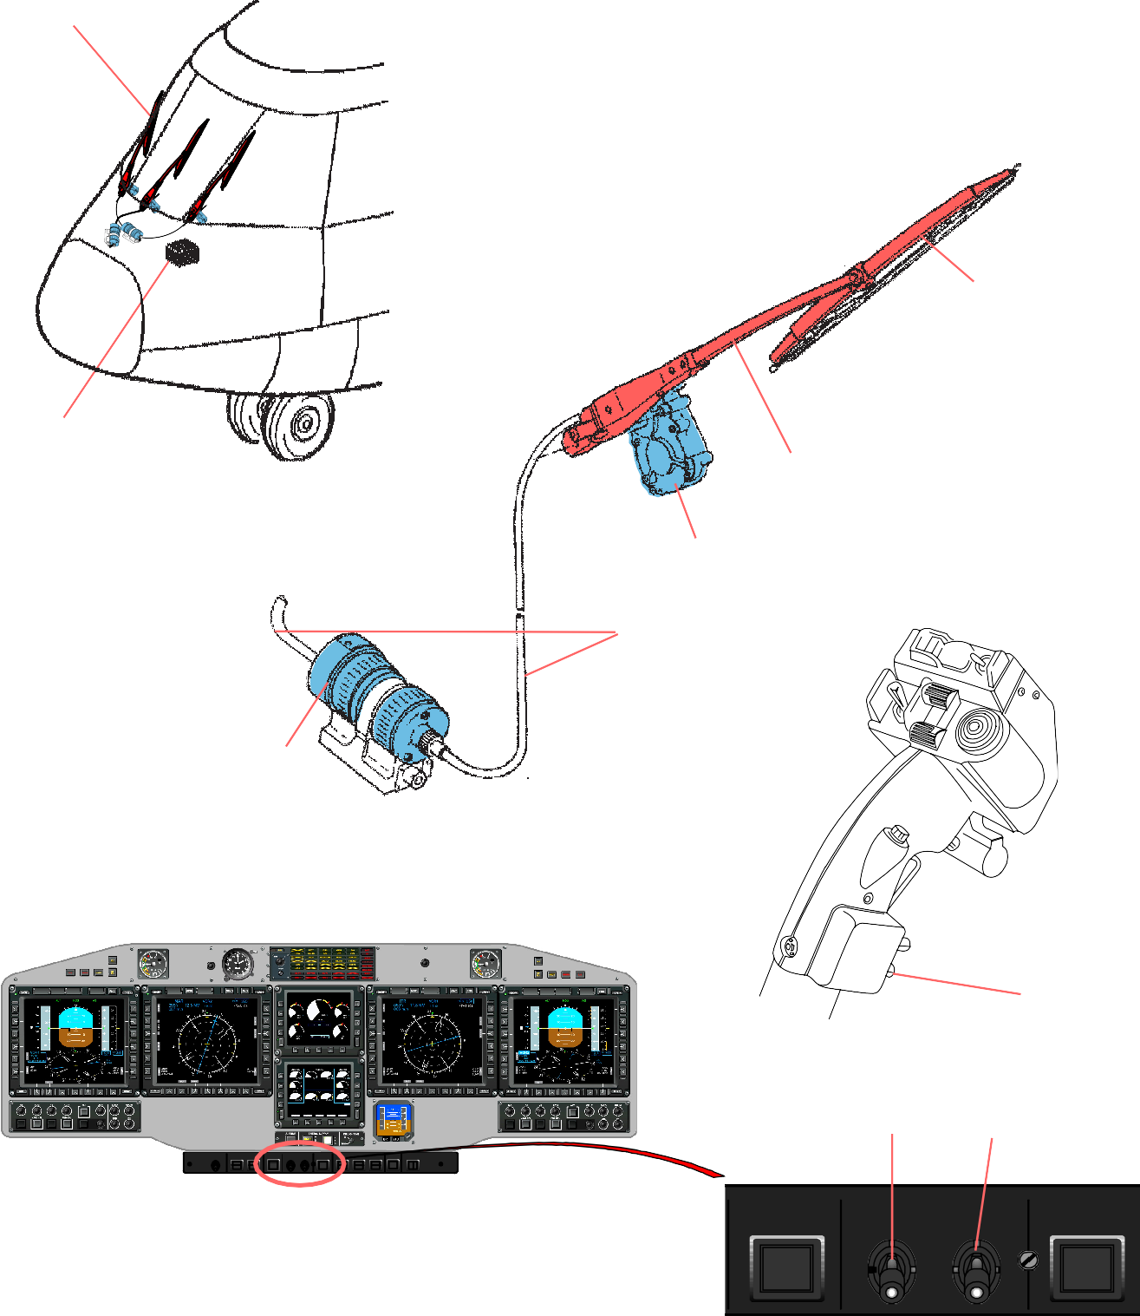2

2

1
3

4

5

9

6

8 7

PITOTS

PRIVATE

ON

AURAL

WIPERS

WASH

WINDSCREEN

BLEED OFFSET

C.FIRE

L FAIL R FAIL

F F C
M C L FAIL E FAIL R FAIL

A S E S
OFF 1 2

OFF
H OFF H OFF

I N
N T
MAN

OFF
H ON N ON H ON
T

AURAL
WIPERS
WASH

F
M C
A S E
I N
N T
MAN

F

S FF
O

OFF

- – Кнопка управ.(на рукоятке пилота и вт.пилота)
- – Переключатель скорости центр.стеклоочист.
8 – Переключатель скорости бокового стеклоочист.
9 – Двигатель с двойным выходом
1 - Прибор PCB 10MK
2 –Cтеклоочиститель
3 – Рычаг
4 - Коробка приводов
5 – Эластичный привод

ОЧИСТИТЕЛЬ ЛОБОВОГО СТЕКЛА

ОПИСАНИЕ
ОБЩЕЕ ОПИСАНИЕ
Система очищения лобового стекла распыляет жидкость на панели лобового стекла (пилота, второго пилота и центральное стекло), чтобы очистить их вместе с применением стеклоочистителей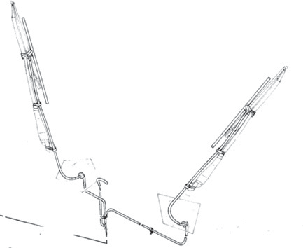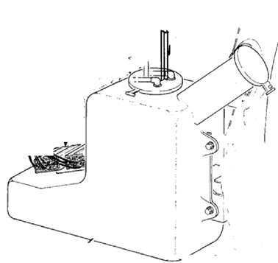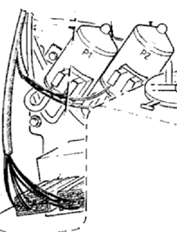.

ОСНОВНЫЕ КОМПОНЕНТЫ

Резервуар: Cодержит чистящую жидкость.

Шланги: Распределяют чистящую жидкость
Электронасосы: Создают давление очищающей жидкости в линиях

БАЗОВАЯ АРХИТЕКТУРА И УПРАВЛЕНИЕ

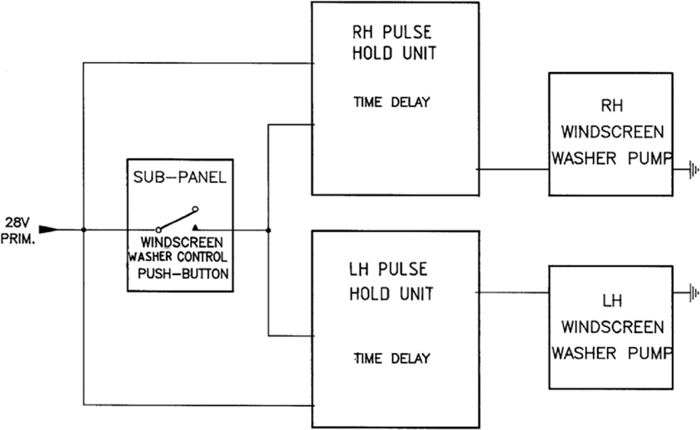
Работа моющей системы с помощью электрического управления, расположенного на вспомогательной панели.

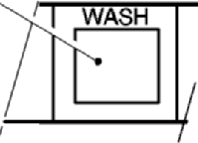

РАСПОЛОЖЕНИЕ
Резервуар, электронасосы и импульсные блоки расположены справа от постамента.

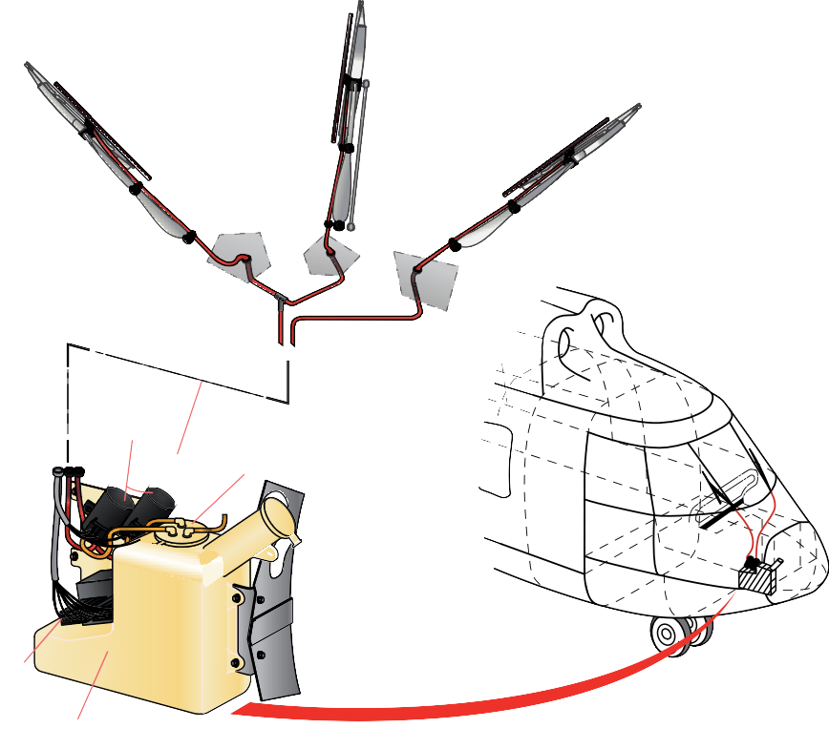
2
3
4
1
6
1 – Блоки удержания
импульса
2 - Электронасосы
3 - Шланги: распределение чистящей жидкости
4 - Шланги: вентиляционные линии резервуара 5 – Кнопка управл."WASH"
6 - Резервуар

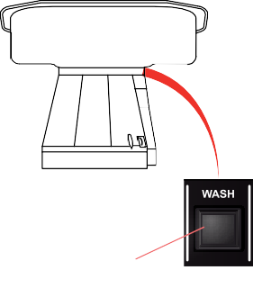НОРМАЛЬНАЯ ЭКСПЛУАТАЦИЯ
5

При одновременном включении стеклоочистителей и омывателей диффузор, прикрепленный к щеткам стеклоочистителя, распыляет чистящую жидкость на панели лобового стекла.
Когда установлен центральный стеклоочиститель, центральный омыватель получает питание от линии, отводимой от линии омывателя лобового стекла пилота.
Нажатие кнопки управления омывателем лобового стекла «WASH»:
- управляет блоком задержки стеклоомывателя каждой системы,
- cнабжает насосы на заданное время задержки.

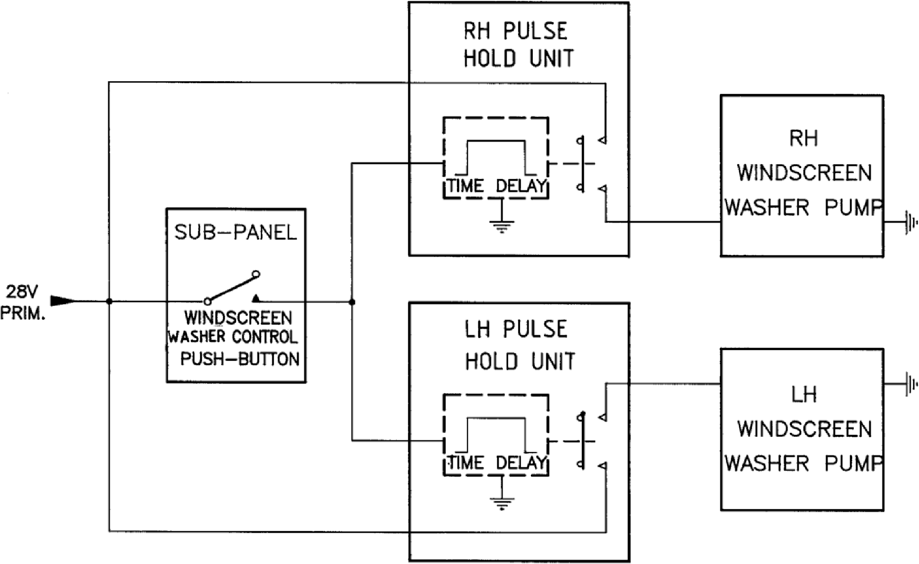

СИСТЕМА ПОДОГРЕВА ПРИЕМНИКА ВОЗДУШНОГО ДАВЛЕНИЯ

ФУНКЦИОНАЛЬНАЯ ДИАГРАММА

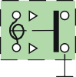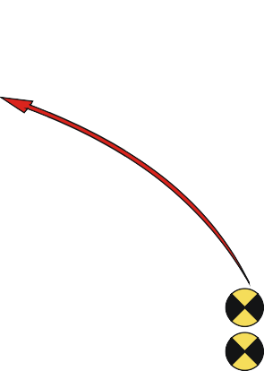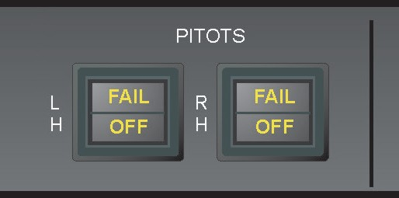Схема показана с переключателями, установленными в положение «ВЫКЛ», воздушное судно находится на земле и с обесточенным источником питания.

ПВД

2 3
1

7

FLIGHT GROUND

8

FLIGHT GROUND

5 6
Rev. 47-2010

9 4

+28 VDC SEC

+28 VDC ESS

10 10

11 ПВД второго пилота
ПВД пилота 11

7 - Логическая схема вт.пилота (полет/ заземление)
8 - Логическая схема пилота (полет/ заземление)
9 - Реле включения ПВД пилота (полет / заземление
10 - Датчик тока (контур отопления ПВД)
11 – Нагревательные резисторы ПВД
- – Желтый огонь ПВД (10WW панель)
- - Переключатель ВКЛ/ВЫКЛ подогрева трубки ПВД второго пилота
3 - Переключатель ВКЛ/ВЫКЛ подогрева трубки ПВД пилота
- - Реле управления подогревом трубки ПВД пилота
- - Реле управления подогревом трубки ПВД вт.пилота
- - Реле включения ПВД вт.пилота (полет / заземление)

19.4.1 ФУНКЦИОНАЛЬНАЯ ДИАГРАММА (Прод.)

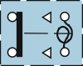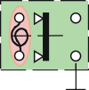ВОЗДУШНОЕ СУДНО В ПОЛЕТЕ: ОТКЛЮЧЕНИЕ НАГРЕВАТЕЛЬНОГО РЕЗИСТОРА ПВД
1
2
3
7
FLIGHT
GROUND
8
FLIGHT
GROUND
5
6
9
4
+28 VDC SEC
+28 VDC ESS
10
10
11
ПВД в.пилота
ПВД пилота
11
ПВД

Оба переключателя включены. Нарушение целостности цепи в нагревательном резисторе ПВД (11) второго пилота: датчики тока (10) обесточены, и соответствующие индикаторы заземлены. Загорается световой индикатор «FAIL» на левой вспомогательной панели и индикатор «PITOT» на панели 10WW.

Rev.
47-2010

FOR INSTRUCTION ONLY
Ce document est la propriété d’AIRBUS HELICOPTERS TRAINING SERVICES, il ne peut être communiqué à des tiers et/ou reproduit sans l’autorisation préalable écrite d’ AIRBUS HELICOPTERS TRAINING SERVICES et son contenu ne peut être divulgué. © AIRBUS HELICOPTERS TRAINING SERVICES – Tous droits réservés.
This document is the property of AIRBUS HELICOPTERS TRAINING SERVICES, it may not be communicated to third parties and/or reproduced without the prior written

19.17

    - ФУНКЦИОНАЛЬНАЯ ДИАГРАММА (Прод.)

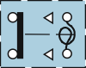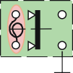ВОЗДУШНОЕ СУДНО В ПОЛЕТЕ: ПАДЕНИЕ НАПРЯЖЕНИЯ ПИТАНИЯ САМОЛЕТА (ТОЛЬКО ПИТАНИЕ ОТ АККУМУЛЯТОРА)
FLIGHT
GROUND
FLIGHT
GROUND
+28 VDC SEC
+28 VDC ESS
ПВД в.пилота

ПВД пилота
ПВД

В подобной экстремальной конфигурации нагревается только трубка ПВД пилота.

КОМПОНЕНТЫ

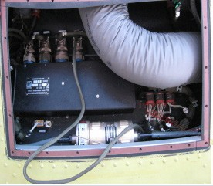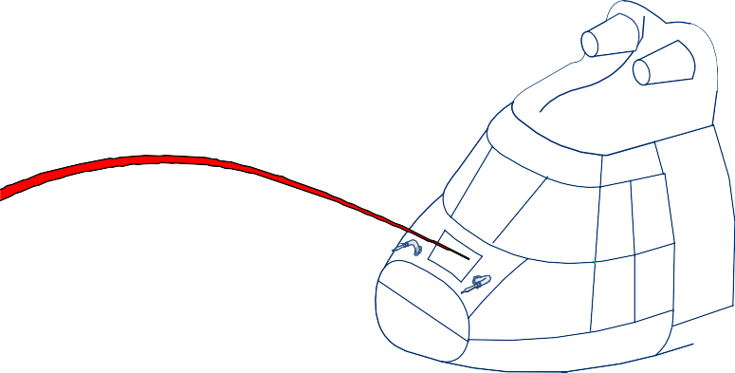
1

- – Блок реле обогрева ПВД
2- Переключатель ВКЛ/ВЫКЛ подогрева трубки ПВД второго пилота
3 - Переключатель ВКЛ/ВЫКЛ подогрева трубки ПВД пилота

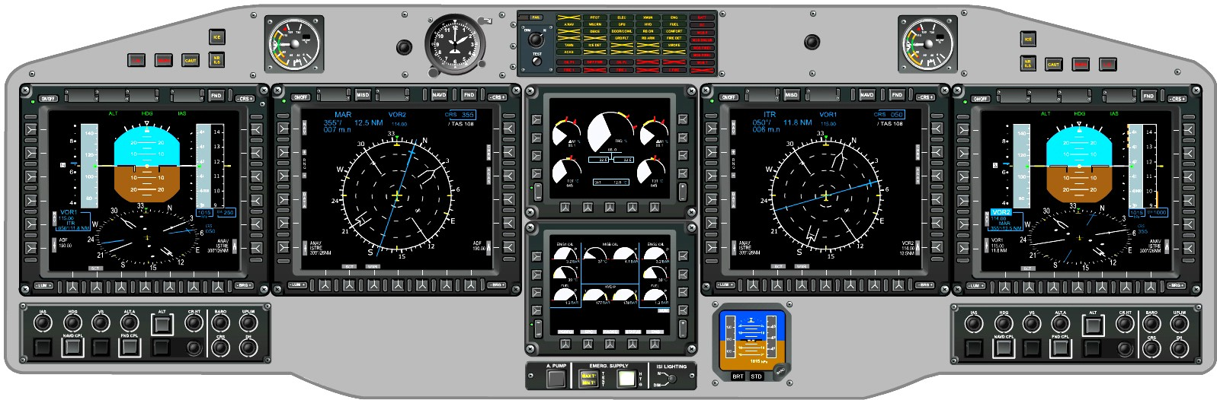2 3

Rev.
19-2009
FOR INSTRUCTION ONLY
Ce document est la propriété d’AIRBUS HELICOPTERS TRAINING SERVICES, il ne peut être communiqué à des tiers et/ou reproduit sans l’autorisation préalable écrite d’ AIRBUS HELICOPTERS TRAINING SERVICES et son contenu ne peut être divulgué. © AIRBUS HELICOPTERS TRAINING SERVICES – Tous droits réservés.
This document is the property of AIRBUS HELICOPTERS TRAINING SERVICES, it may not be communicated to third parties and/or reproduced without the prior written

19.19

  - НАГРЕВАТЕЛЬНЫЙ ЭЛЕМЕНТ ВОЗДУХОЗАБОРНИКОВ ДВИГАТЕЛЕЙ
LOU_00050_00
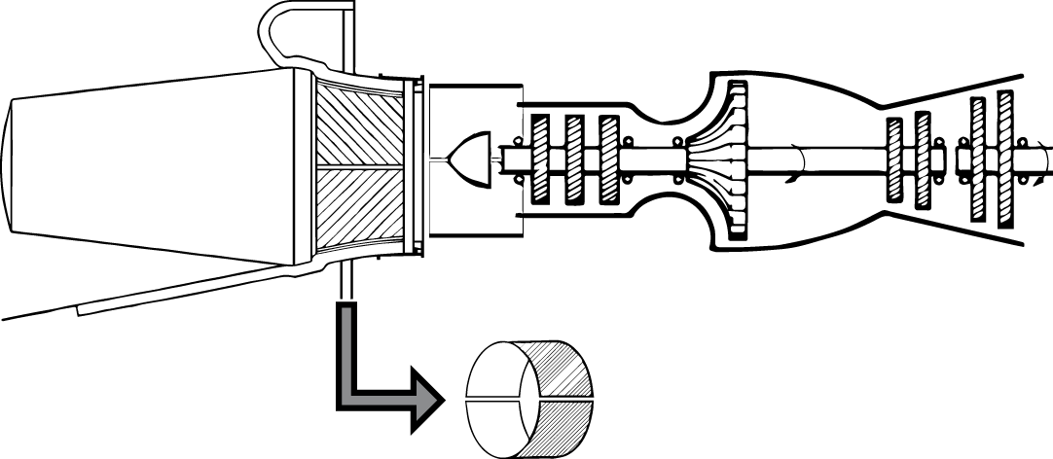
Нагревательный элемент предотвращает обледенение, которое может заблокировать воздухозаборники двигателя.

Нагревательный
элемент

Каждый нагревательный элемент снабжен двумя нагревательными элементами, питаемыми от трехфазной системы переменного тока.
    - БЛОК-СХЕМА УСТАНОВКИ НАГРЕВАТЕЛЬНОГО ЭЛЕМЕНТА

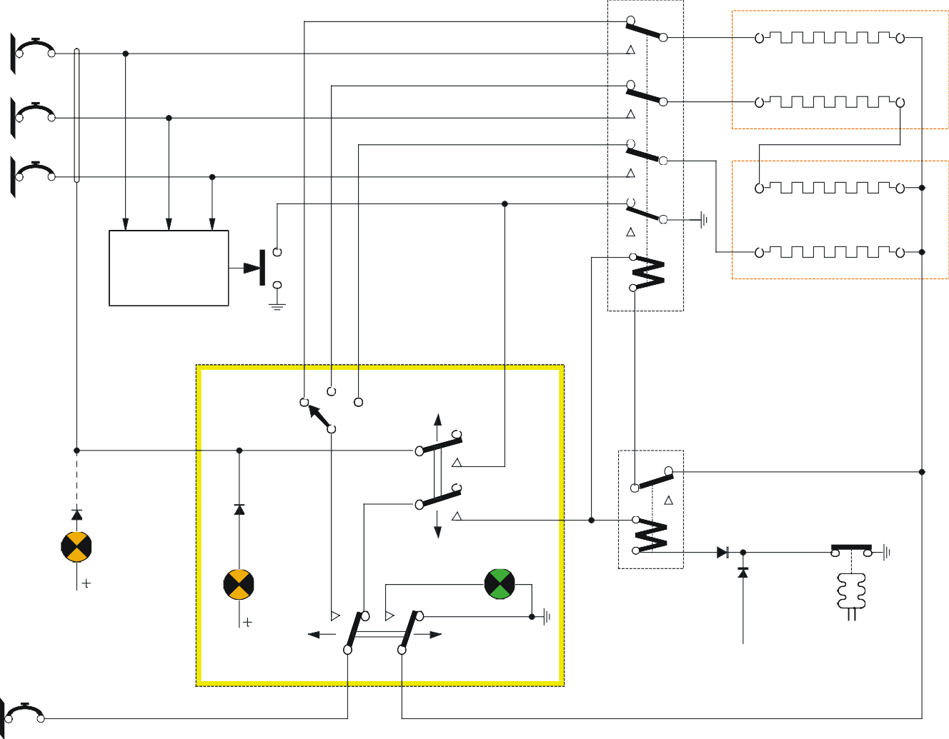Схемы для 2 двигателей идентичны.
115V - 400HZ
A
1
B
12
C
2
ДАТЧИК ФАЗОВОГО ПОРЯДКА
11
3
R1 R2
R3
OFF
10
4
8
ОТКАЗ
9
ON
ТЕСТ
6
5
ON
OFF
Дав.масла в дв
28V
ТЕСТ
7
Индикат.ор
РАЗМ.
Для упрощения показана только одна схема. Взаимодействие между двумя цепями описано ниже.
и нагревательные резисторы.
7- Проверка
8- Панель контроля
9- Желтый сигнал «ОТКАЗ»
10 – Выбор проверочного этапа
11 – Детектор фазового порядка
12 – Защита силовых кабелей
- – Верхний нагрев.элемент
- - Нижний нагрев.элемент
3 – Реле мощности
- – Вспомогательное реле
- - «Давл. масла в двигателе» предотвращает подачу питания на элементы при остановленном двигателе.
- – Зелен.свет.индикатор«ТЕСТ»указыв.на непрерывность фаз

    - ЭКСПЛУАТАЦИЯ ЭЛЕКТРИЧЕСКОЙ ЦЕПИ НАГРЕВАТЕЛЬНОГО ЭЛЕМЕНТА
LOU_00051_00

( 1 ) НОРМАЛЬНАЯ ЭКСПЛУАТАЦИЯ

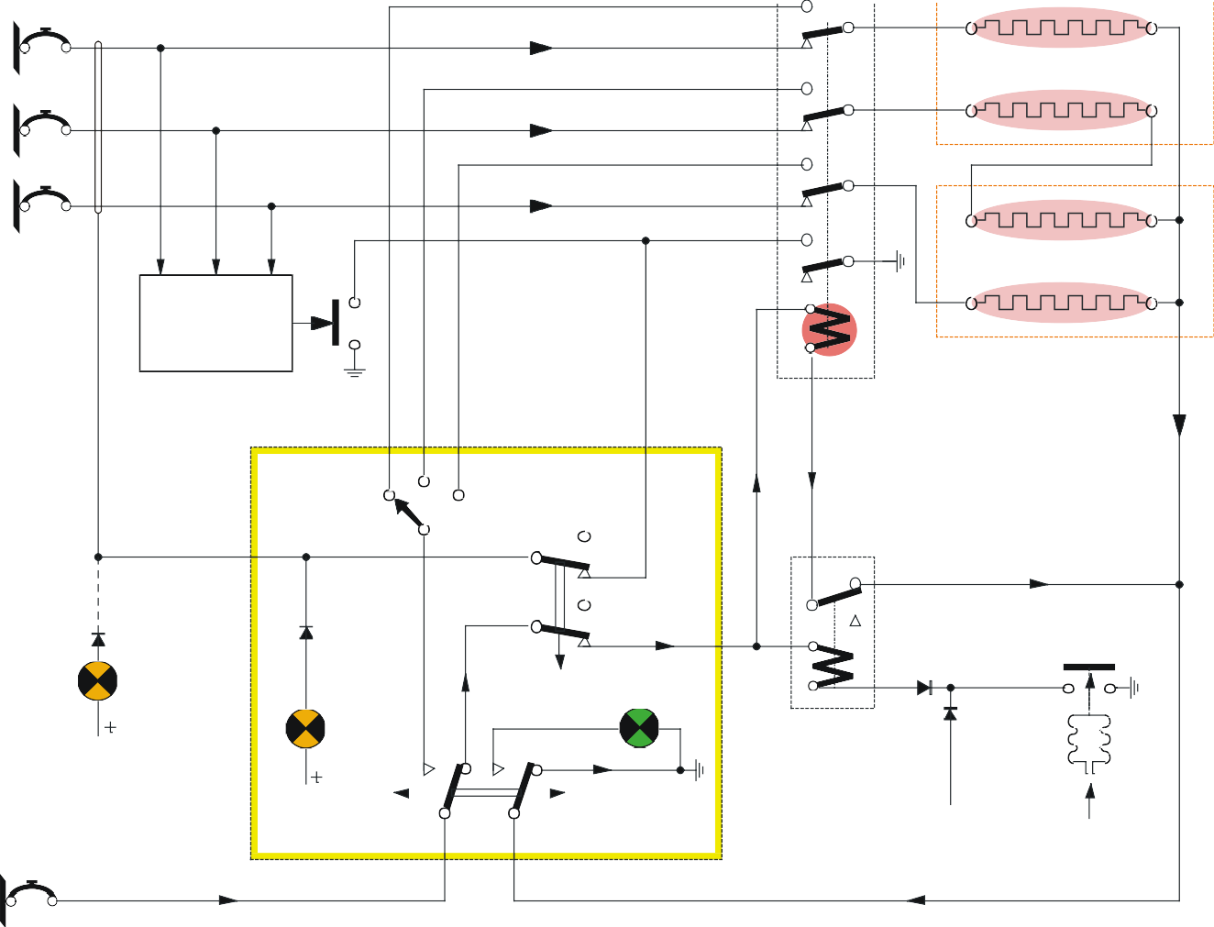115V - 400HZ
A
1
B
12
C
2
ДАТЧИК ФАЗОВОГО ПОРЯДКА

11
3
R1 R2
R3
OFF
10
4
8
ОТКАЗ
9
ON
ТЕСТ
6
5
ON
28V
OFF
7
ТЕСТ
Индикат.
Дав.мас.в дв.
РАЗМ.

Переключатель управления (8) установлен в положение ВКЛ, (переключатель ТЕСТ (7) сейчас выключен, мы вернемся к нему позже).

      - Если двигатель работает, реле давления «давление масла» (5) разомкнуто, а вспомогательное реле (4) находится в положении разрыва, позволяя запускать силовое реле (3).
Нагревательные элементы снабжаются.
      - Если двигатель не работает, реле давления (5) замыкается и обеспечивает заземление вспомогательного реле (4), которое при подаче напряжения предотвращает запуск силового реле. Нагревательные элементы больше не снабжаются.

ЭКСПЛУАТАЦИЯ ЭЛЕКТРИЧЕСКОЙ ЦЕПИ НАГРЕВАТЕЛЬНОГО ЭЛЕМЕНТА (Прод.)
LOU_00052_00

( 2 ) ОШИБКА ЭКСПЛУАТАЦИИ

Иллюстрация случая

Поломка резистора в
верхнем нагревательном элементе.

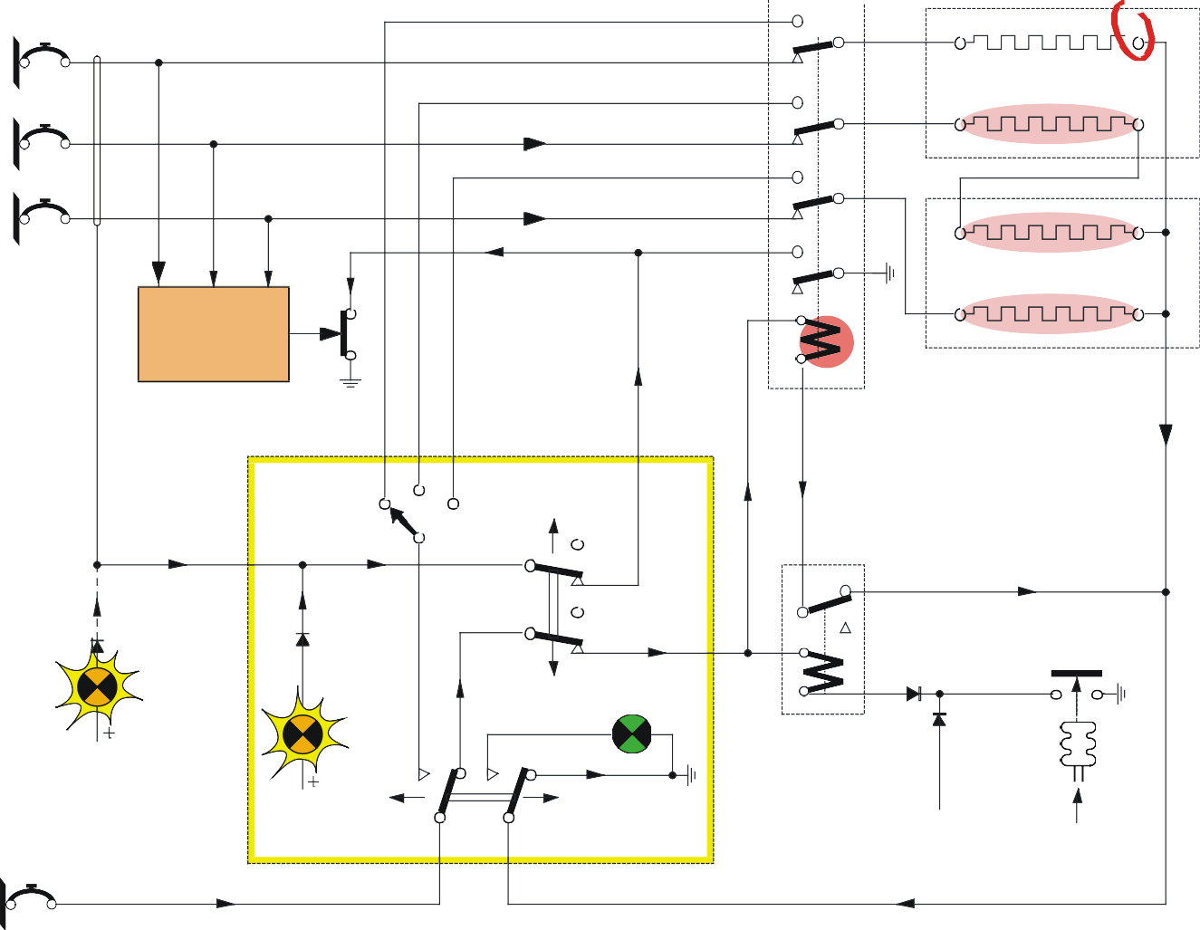 Индикатор «ОТКАЗ» (9) вместе с индикатором «РАЗМ.» на панели 10ww отслеживает:
115V - 400HZ
A
1
B
12
C
2
ДАТЧИК ФАЗ. ПОРЯДКА
11
3
R1 R2
R3
OFF
10
4
8
ОТКАЗ
9
ON
ТЕСТ
6
ON
OFF
28V
ТЕСТ
7
5
Давл.масла
Индикат.
РАЗМ.
- обрыв линии питания (обрыв кабеля или поломка резистора).
- случайное отключение силового реле (3)
- взаимодействие между защитным экраном (12) и конструкцией.

      - При обрыве линии питания: датчик фазового порядка срабатывает и заземляет
индикатор «ОТКАЗ», который срабатывает.
      - Если силовое реле (3) снова перейдет в состояние покоя, свет загорится через контакт отключения.
    - ЭКСПЛУАТАЦИЯ ЭЛЕКТРИЧЕСКОЙ ЦЕПИ НАГРЕВАТЕЛЬНОГО ЭЛЕМЕНТА (Прод.)
LOU_00053_00

( 3 ) ПРОВЕРКА НА НЕПРЕРЫВНОСТЬ РАБОТЫ ЛИНИИ

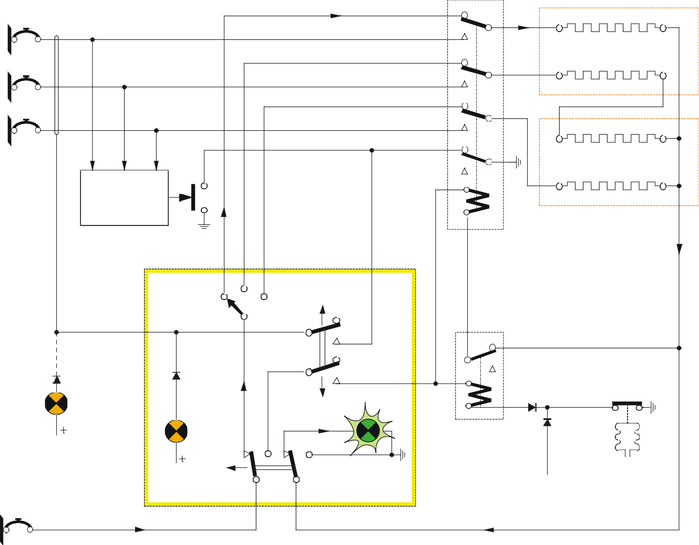Переключатель управления должен быть установлен в положение «ВЫКЛ».
115V - 400HZ
A
1
B
12
C
2
ДАТЧИК ФАЗ. ПОРЯДКА
11
3
R1 R2
R3
OFF
10
4
8
ОТКАЗ
9
ON
ТЕСТ
6
5
ON
OFF
Давл.
масла
28V
ТЕСТ
7
Индикат.
РАЗМ.
Переключатель «ТЕСТ» должен быть в положении «ВКЛ», а выбор фазы (10) последовательно переводится на R1, R2 и R3.
В каждом из этих положений должна загореться зеленая контрольная лампа (6), указывающая на отсутствие обрыва кабелей и исправности резисторов силового реле.
    - ВЗАИМОДЕЙСТВИЕ МЕЖДУ УСТАНОВКАМИ НАГРЕВАТЕЛЬНОГО ЭЛЕМЕНТА

ДВИГАТ. 1 УСТАНОВ. ВОЗДУХОЗАБОРНИКА
ДВИГАТ. 2 УСТАНОВ. ВОЗДУХОЗАБОРНИКА

ДВИГ. 1 НАГРЕВ. ЭЛЕМЕНТ

ДВИГ. 2 НАГРЕВ. ЭЛЕМЕНТ

ДАТЧИК ФАЗ. ПОРЯДКА
ДАТЧИК ФАЗ. ПОРЯДКА

115V
400HZ C

Переключатель

R1 R3
115V
400HZ A

B R2 R2 B R3 R1

A C

ВЫКЛ ВЫКЛ

Силовое реле
ВК
Силовое реле
ВК

ОТКАЗ 1
LOU_00049_00
+
ОТКАЗ 2
+

ТЕСТ 1 ТЕСТ 2
+

РАЗМ.

ВКЛ ТЕСТ
ВЫКЛ

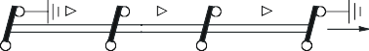
+28V +28V

РАСПОЛОЖЕНИЕ ДЕТАЛЕЙ
1 2 3

- – Экран воздухозаборника
- -Рама заглушки воздухозаб. двигателя
- – Верх.нагрев.элемент(прикреп.)
- - Корпус воздухозаб. двигателя
5 – Нижний нагрев.элемент(прикреп.)

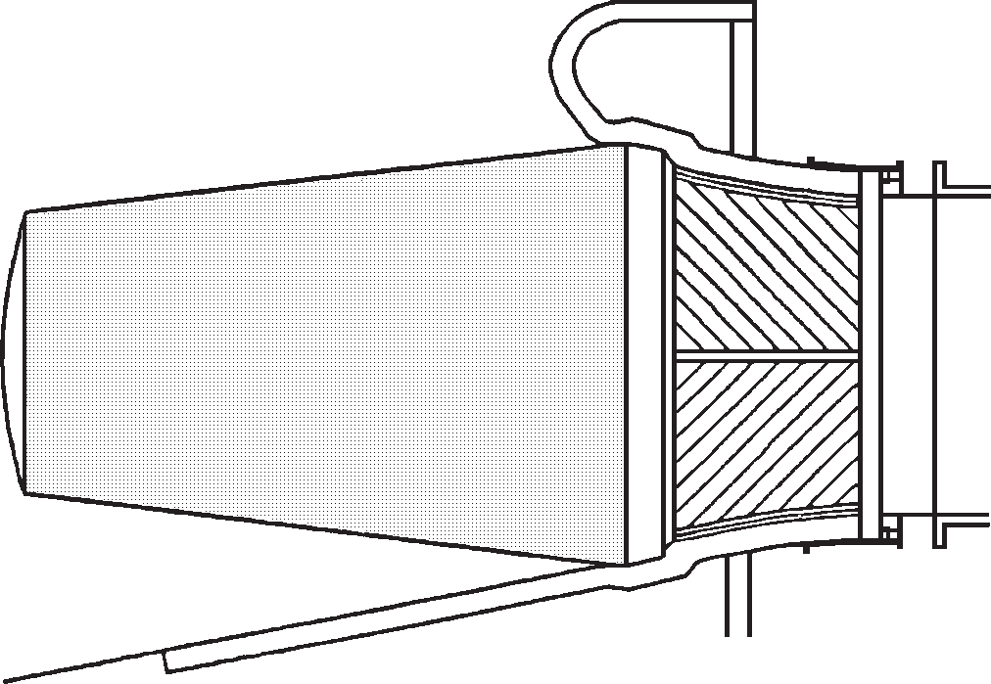4
5

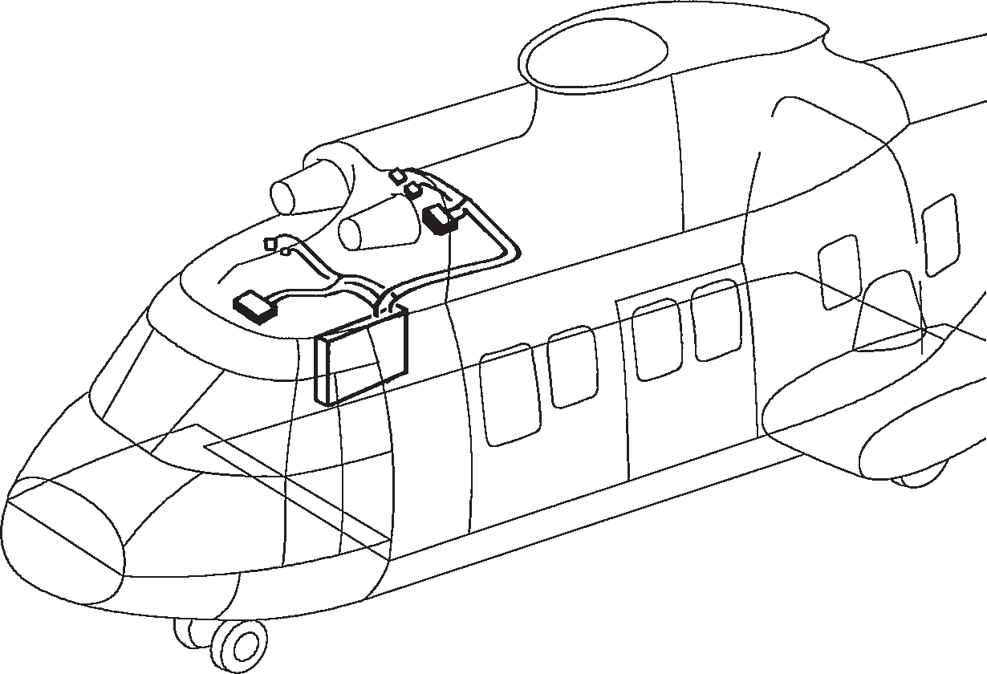 Обнаружение
порядка фаз
Блок реле

Фиксация 1 двигателя

Заглушки нагр.элем.

Фиксация 2 двигателя

Командный прибор

CWP
Предохранитель

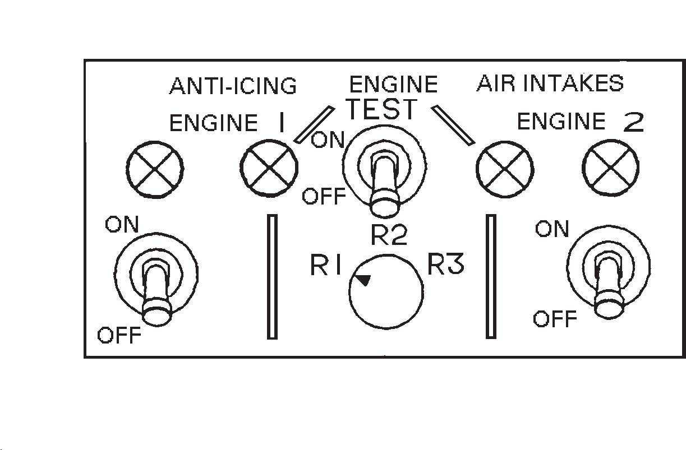КОНТРОЛЬ И УКАЗАНИЯ 1
1 - Желтый индикатор ОТКАЗ на установке 1 ДВИГАТЕЛЯ
2 - Зеленый индикатор правильной работы для проверки установки 1 ДВИГАТЕЛЯ
- – Переключ. ВКЛ / ВЫКЛ для проверочной последовательности
- - Зеленый индикатор правильной работы для проверки установки 2 ДВИГАТЕЛЯ
- - Желтый индикатор ОТКАЗ на установке 2 ДВИГАТЕЛЯ
- - Переключ.ВКЛ / ВЫКЛ нагрев.элем. 2 ДВИГАТЕЛЯ
- – Проверка резисторов нагрев.элемента
- - Переключ.ВКЛ / ВЫКЛ нагрев.элем. 1 ДВИГАТЕЛЯ

- - ON/OFF switch for ENGINE 1 hgePtina mPts
8
7
6
Командный прибор
2 3 4 5

  - НАГРЕВАТЕЛЬНЫЙ ЭЛЕМЕНТ ВОЗДУХОЗАБОРНИКОВ ДВИГАТЕЛЕЙ

ЭЛЕКТРИЧЕСКАЯ ЦЕПЬ НАГРЕВАТЕЛЬНОГО ЭЛЕМЕНТА
(Post AMS 26565)

ЗАЩИТА СИЛОВЫХ КАБЕЛЕЙ

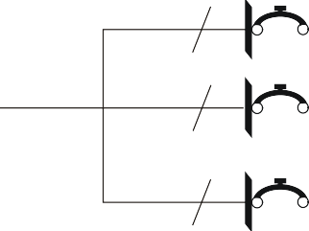*3PP FOR LH EAI
MAT 1
3A
15A
3A
115 VAC
400 HZ
115 VAC
400 HZ
AC EMB
3A
115 VAC
400 HZ
MAT 2
OFF
10WW
3A
STOP IDLE/FLIGHT LOGIC
2PP*
28 VDC
ON
БЛОК ПИТ.
ПАНЕЛЬ УПРАВ.
ТЕКУЩИЙ КОНТРОЛЬ

ПРОТИВООБЛЕДЕНИТЕЛЬНАЯ СИСТЕМА

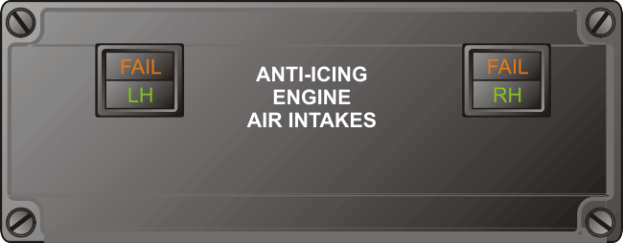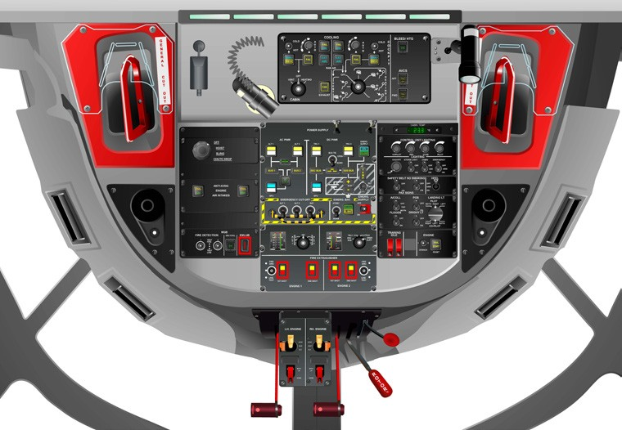Левая кнопка забора воздуха Правая кнопка забора воздуха


Il
minates



or Indicates that the heating system is set On and operates correctly

ANTI-ICING MONITORING



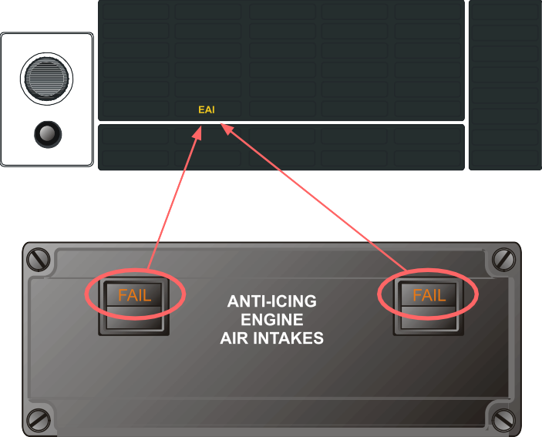

Iss.

FOR INSTRUCTION ONLY
Ce document est la propriété d’AIRBUS HELICOPTERS TRAINING SERVICES, il ne peut être communiqué à des tiers et/ou reproduit sans l’autorisation préalable écrite d’ AIRBUS

